**24 Ekim 2021 Tarihinde Faaliyete Geçmiş Olan**

**Yönetim Kurulumuz Ekim/ Kasım Dönemi Faaliyet Raporu**

1- 22 Kasım 2021 tarihinde yönetim kurulu toplantısı gerçekleştirildi. Yine bu tarihte Özel Öğretim Kurumları Genel Müdürü Sayın Abdullah Süslü ziyaret edilerek alana yönelik sorunlar ve çözüm önerilerine yönelik istişarede bulunuldu.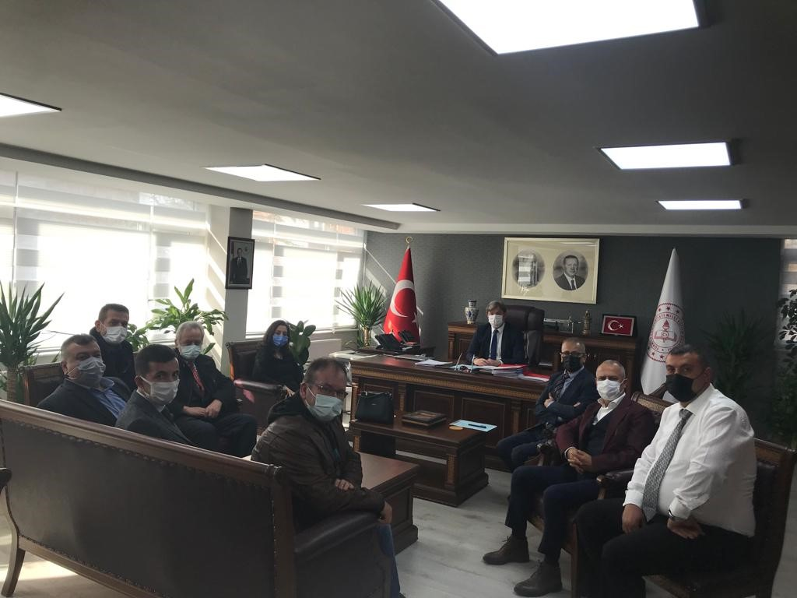

2- Derneğin resmi İnstagram hesabı oluşturuldu ve faaliyete geçirildi

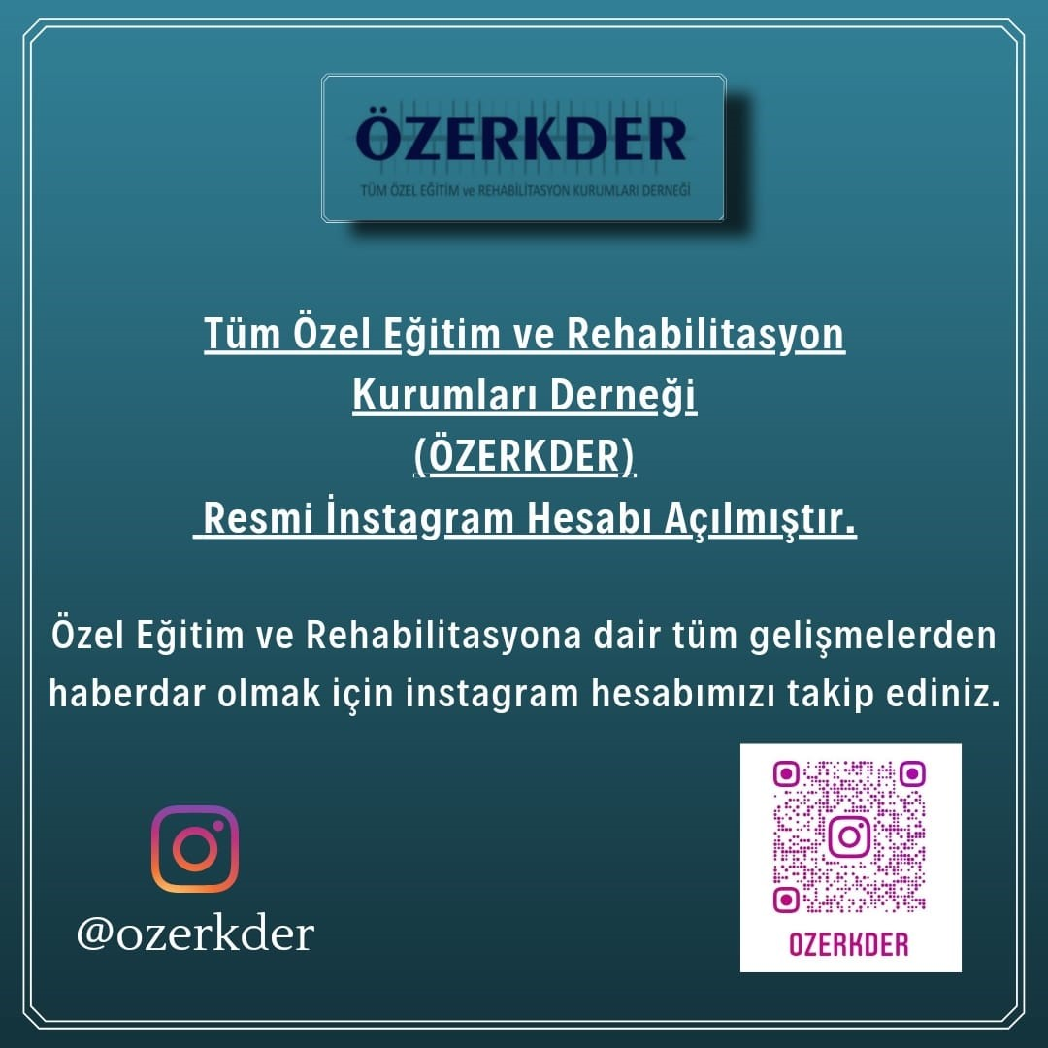

3- Dernek resmi instagram sayfasında, kamuoyunda alana yönelik algıyı olumluya dönük değiştirmek amacıyla çeşitli yayınlar yapılmıştır.

1- 7 Kasım Disleksi Farkındalık Haftası çerçevesinde 3-4 ve 5 Kasım tarihlerinde uzmanlarla canlı yayın gerçekleştirildi.

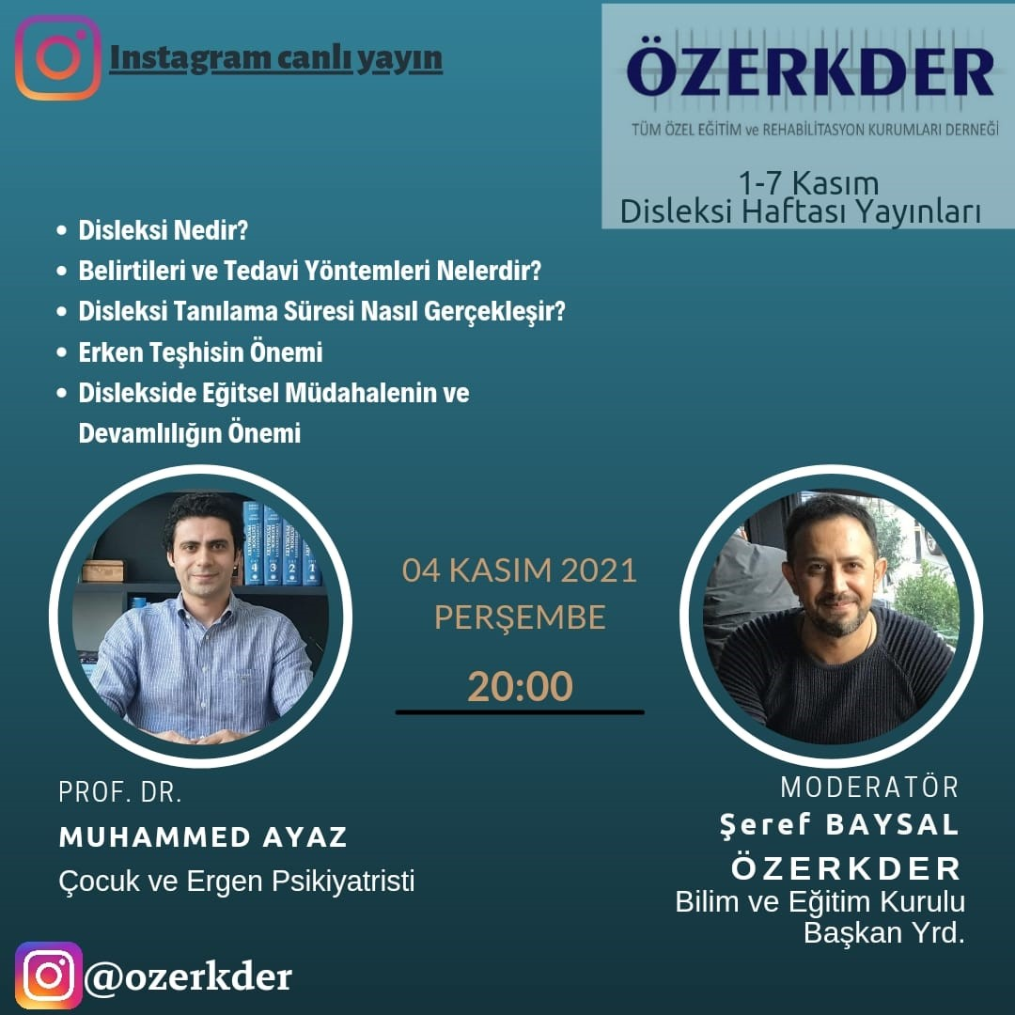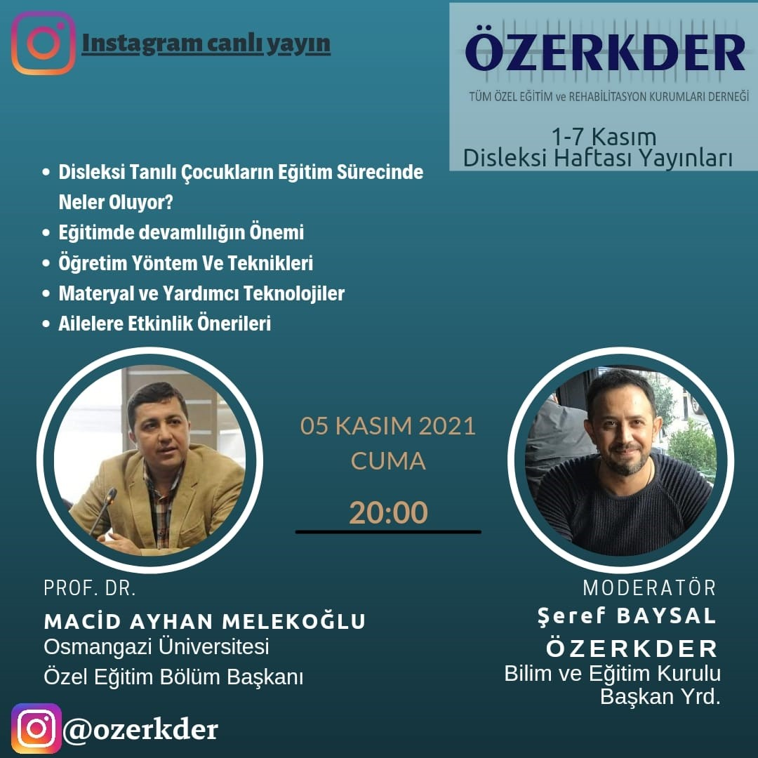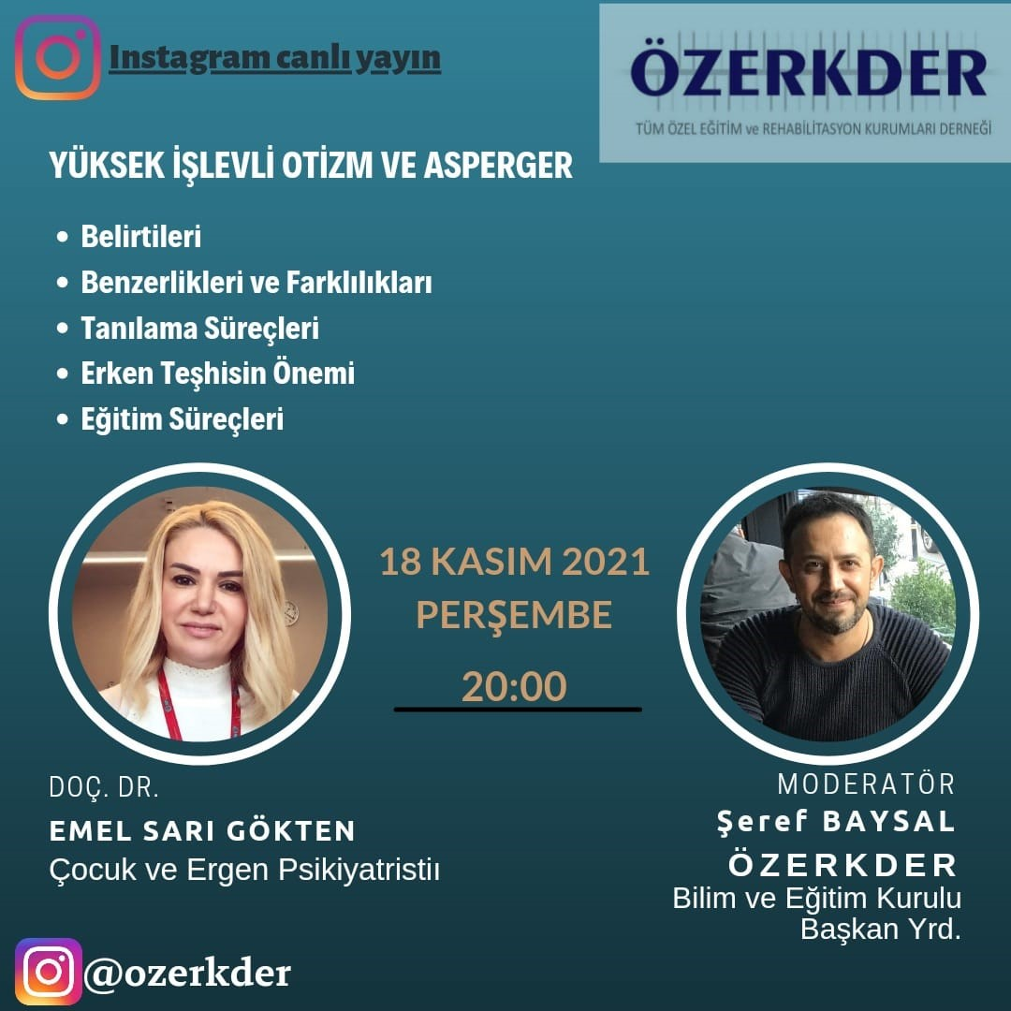

18 Kasım 2021 tarihinde yüksek işlevli otizm ve asperger konulu canlı yayın gerçekleştirildi.

4- Yönetim kurulu üyelerinin görev dağılımı yapıldı.

5- Alana yönelik gerekli yazışmaların yer aldığı bir arşiv çalışması yapıldı ve üyelerin kullanımına açıldı.

6- İyi Parti Genel Başkan Yardımcısı Ünzile Yüksel Hanımefendi ziyaret edilerek alana yönelik sorunlarımız ve çözüm önerilerini içeren dosya takdimi gerçekleştirildi.

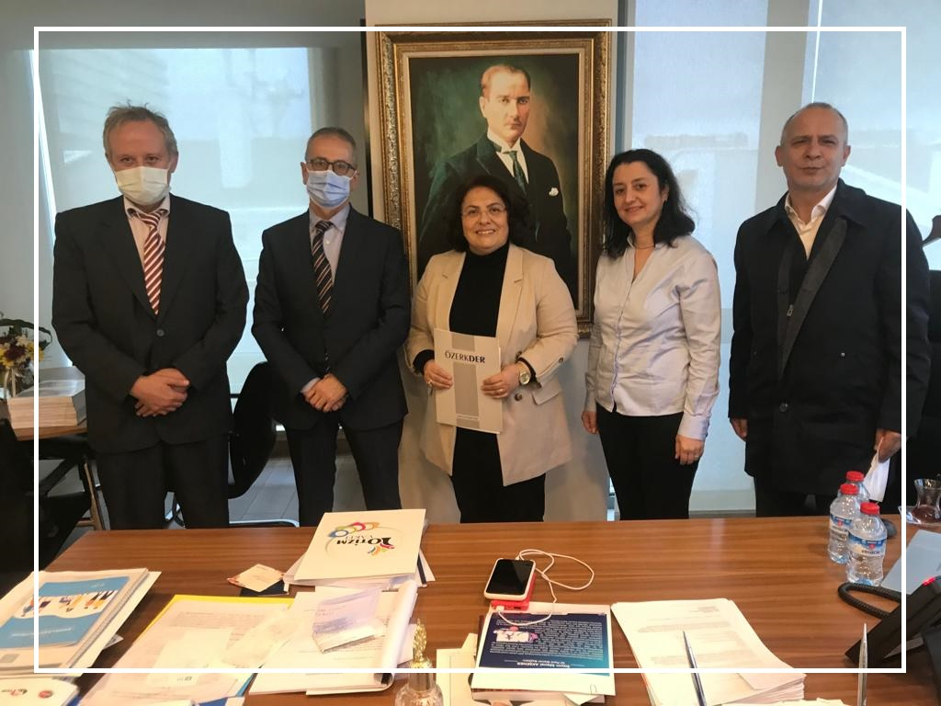

7- 19-20 Aralık tarihleri arasında çalıştay programı planlaması yapılarak, üyelerimize dururusu gerçekleştirildi.

8- 2022 yılına yönelik derneğimiz yönetim kurulunun çalışma planı oluşturuldu.

9- 2022 yılı için, 100, 150 ve 300 öğrencili kurumlar için, maaş ve SGK giderleri bölümü asgari ücretin belirlenmesinden sonra tekrar revize edilmek üzere,maliyet raporu oluşturuldu.

10- Alanda hizmet verecek personele ilişkin hizmet içi eğitim kursu açılması için Özel Eğitim Kurumları Genel Müdürlüğü ile görüşülerek talep oluşturuldu.

11- Hizmet içi eğitim kursuna devam etmekte olan personelin, seansa girebilmesi için görüşmelerde bulunuldu.

12- Teftiş kurulu başkanı Sayın Metin Çakır beyle kurumumuzdaki bakanlık denetimleri ile ilgili usul ve esasların görüşülmesi üzerine randevu oluşturuldu.

13- 4,9,11,17,18,19,20,23,29 Kasım tarihlerinde yönetim kurulu toplantılarımız gerçekleştirildi.

14- Dernek kasasındaki üye aidat geliri 5086 lira olarak tespit edilip, 4400 lira olan genel kurul gideri ödemesi yapıldı.

Üyelerimize saygıyla duyurulur.

ÖZERKDER Yönetim Kurulu